Nonancourt

Visites guidées
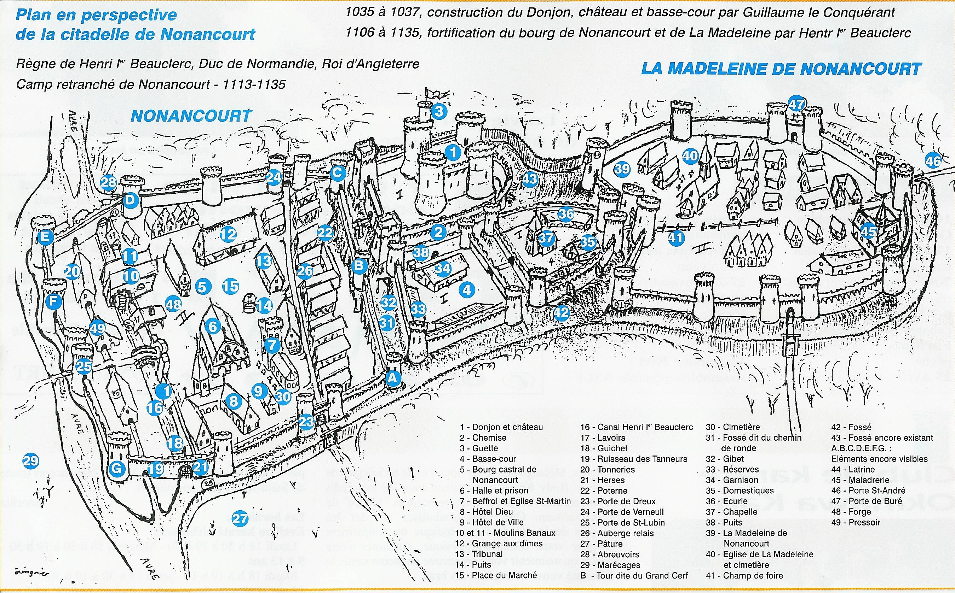

Venez profiter des visites guidées gratuites de l’église St Martin et de l’ancien bourg médiéval de Nonancourt !

Renseignements au 02.32.58.28.74 (Office de Tourisme)
Ou au 06.21.10.19.98 (Guide)

Imprimé par nos soins

